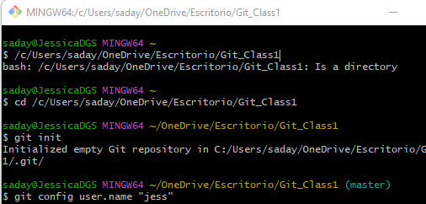

Crear Usuario y email, para identificar a las personas

Crear el repositorio

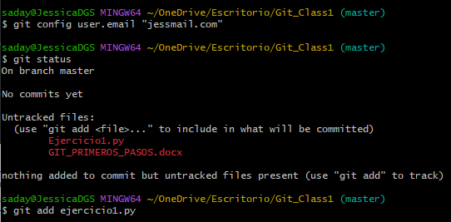

Agregar al repositorio

Saber en que estado se encuentra el archivo

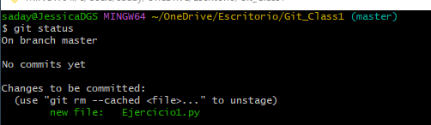

El archivo ya está agregado al repositorio

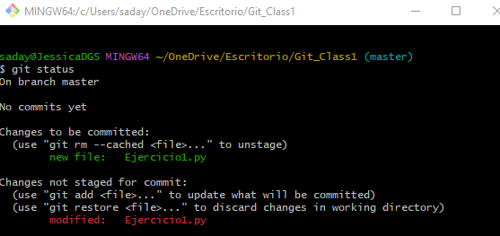

Al modificar el archivo y consultar de nuevo el status, aparece el archivo se modifico

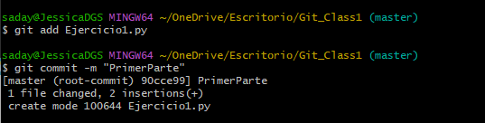

Agregamos de nuevo el archivo, y hacemos un commit para guardar los cambios en el repositorio, este debe ir acompañado de un mensaje para poder identificarlo

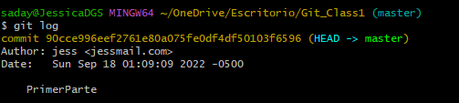

Log nos sirve para ver que el historial de lo que se realizo en el repositorio

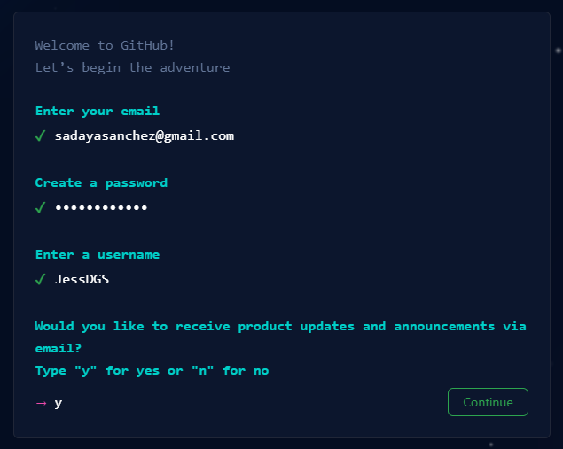

Jdgs30042000

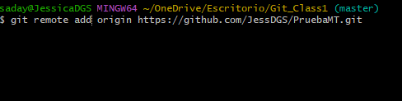

Mover al servidor remoto el archivo